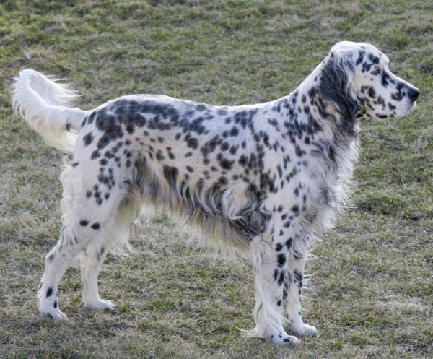
FEDERAZIONE SICILIANA DELLA CACCIA

CAMPIONATO REGIONALE
DI CACCIA PRATICA SU QUAGLIE CON ABBATTIMENTO PER CANI DA FERMA CONTINENTALI E INGLESI
ELIMINATORIA PROVINCIALE DEL 23/24/25 APRILE 2016 Z.C. “ MONTEMELE “
CLASSIFICA
CONTINENTALI E INGLESI

Partecipante Nome cane Razza Punti

1° SPLUCHES VINCENZO JACK E. BRETON 56

2° “ “ CRICK E. BRETON 55

3° CIACCIO VINCENZO PERLA SETTER 53

4° PILATO PASQUALE FRANK SETTER 53

5° BONO GIUSEPPE ARES SETTER 52

6° SPLUCHES VINCENZO TITTI E. BRETON 52

7° GIGLIO MELCHIORRE IGOR SETTER 52

8° CIACCIO GIUSEPPE TURBO SETTER 52

9° PALUMBO GAETANO ARON E. BRETON 52

10°AGOZZINO LUIGI ZARA SETTER 52

Migliore cucciolo

MONCADA SALVATORE IGOR SETTERE MESI 6

I SUDDETTI CLASSIFICATI PARTECIPERANNO ALLA FINALE REGIONALE A GIUGNO IN DATA DA DEFINIRE

